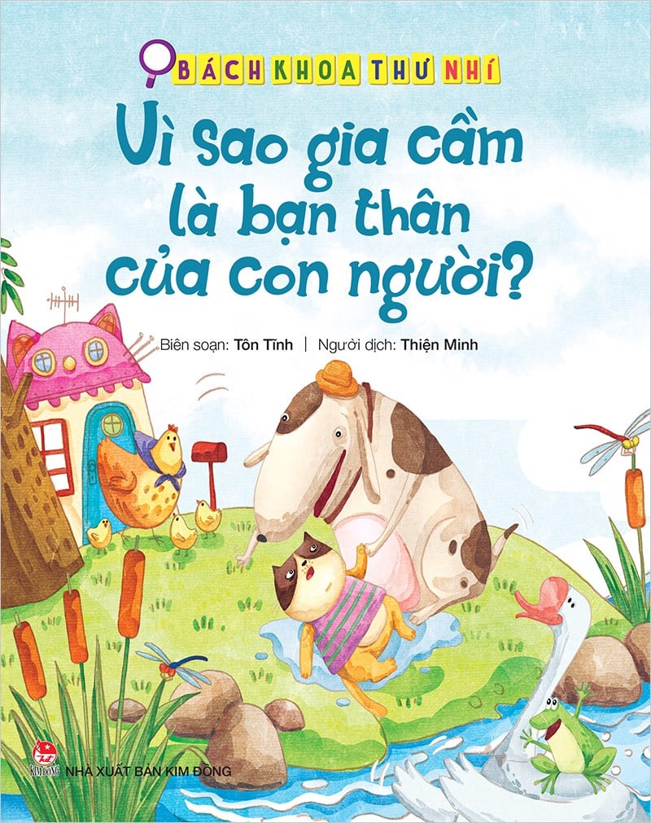

Tuổi 5+ về tất cả các lĩnh vực trong cuộc sống. Vì sao mỗi năm có bốn mùa xuân hạ thu đông? Vì sao có đêm và ngày? Vì sao nam châm hút được sắt? Vì sao chúng mình đi vệ sinh? Chúng mình nên làm gì để bảo vệ răng miệng?...

Thế giới bao la chứa đựng muôn điều kì thú khơi gợi trí tò mò và óc khám phá của trẻ nhỏ. Những thắc mắc muôn hình vạn trạng không ngừng nảy ra trong tâm trí các em. Và "Vì sao?" chính là câu hỏi hay được các em đặt ra nhất. Câu hỏi ấy thể hiện khao khát muốn nhận biết, tìm hiểu bản thân, tìm hiểu thế giới của trẻ nhỏ.

Qua minh hoạ tươi sáng, dễ thương và lời văn giản dị dễ hiểu, bộ sách BÁCH KHOA THƯ NHÍ sẽ đưa bạn đọc nhỏ tuổi đến với vũ trụ tri thức vô cùng bổ ích. Hai mươi cuốn sách bao quát nhiều lĩnh vực như động vật, thực vật, cơ thể người, các hiện tượng tự nhiên, công cụ lao động… giúp trẻ có cái nhìn toàn diện về thế giới xung quanh. Cuối mỗi cuốn sách còn có phần tóm tắt nội dung và hướng dẫn thực hiện những thí nghiệm nhỏ đơn giản nhằm bồi đắp khả năng quan sát và thao tác của trẻ.

Hi vọng bộ sách sẽ góp phần nuôi dưỡng sở thích và thói quen đọc sách của các em.